Исследование катодного материала
LiMn_{0.5}Fe_{0.5}PO₄, полученного гидротермальным методом синтеза
Курносов В.А.
Студент, 2 курс специалитета
Московский государственный университет имени М.В. Ломоносова,
химический факультет, Москва, Россия
E-mail: aqwa007.kurnosov@yandex.ru
В настоящее время металл-ионные аккумуляторы находят широкое применение в самых разных отраслях промышленности и транспорта. Одним из самых перспективных катодных материалов является соединение со структурой оливина состава LiMn_{0.5}Fe_{0.5}PO₄ (LFMP). Основными методами синтеза данного катодного материала являются сольвотермальный и метод соосаждения. В сольвотремальном синтезе используются органические растворители, что делает производственный процесс дорогим и неэкологичным.
Поэтому целью настоящей работы являлся синтез образца состава LiMn_{0.5}Fe_{0.5}PO₄ гидротермальным методом (без органического растворителя) с контролируемым режимом нагрева и дальнейшее исследование его структуры и электрохимических свойств.
В результате синтеза был получен однофазный образец (GT), методом рентгенофазового анализа уточнены параметры элементарной ячейки. Для создания углеродного покрытия использовался метод распылительной сушки (GT_sd). Морфология полученных образцов была исследована при помощи сканирующей электронной микроскопии. Методом БЭТ была определена площадь поверхности.
Исследование электрохимических свойств образцов проводилось при токах 1C при комнатной температуре (20℃) 100 циклов.
Сравнение с аналогичным образцом, полученным сольвотермальным методом (ST и ST_sd) показало, что размер частиц после гидротермального синтеза несколько больше, чем после сольвотермального. Однако значения удельной емкости образцов близки, а использование распылительной сушки позволяет добиться значительной стабильности циклирования (потеря емкости после 100 циклов составила 5 %).
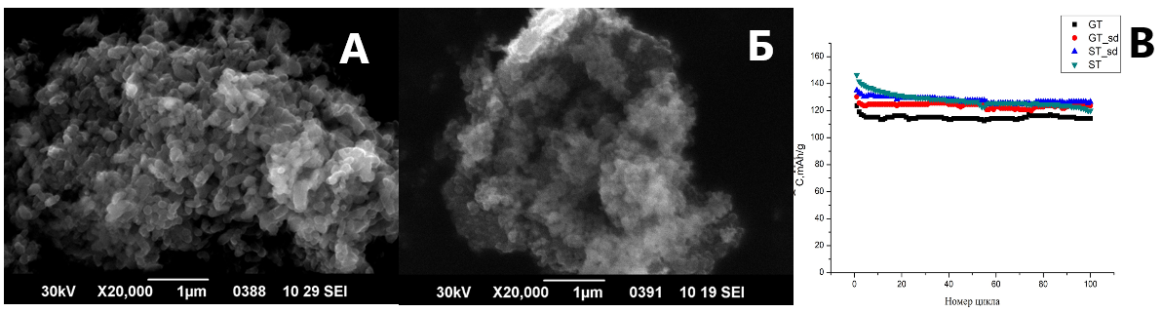
Рис. 1. A SEM-изображение образца GT; Б SEM-изображение образца ST;
B Изменение емкости при длительном циклировании образцов ST, ST_sd, GT и GT_sd состава LiMn_{0.5}Fe_{0.5}PO₄.
Литература
1. Yang J. et al. Zero Lithium Miscibility Gap Enables High-Rate Equimolar Li(Mn, Fe)PO₄ Solid Solution // Nano Lett. 2021. Vol. 21, № 12. P. 5091–5097.

